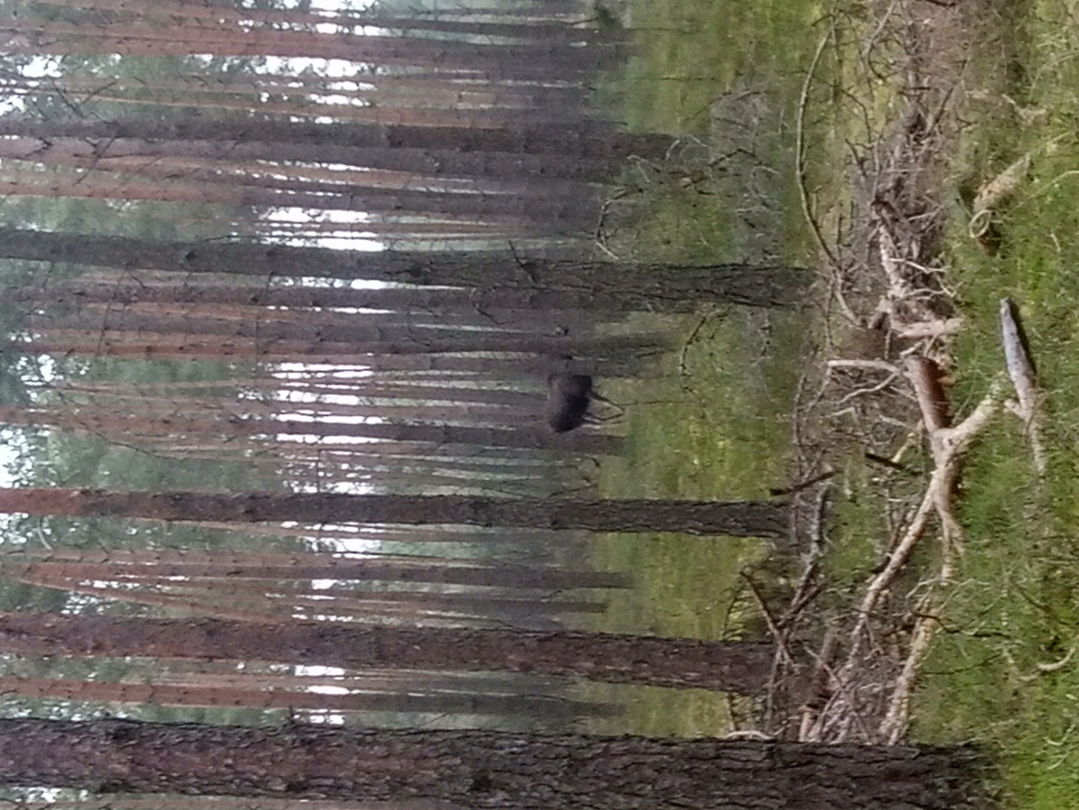
Julia Bryska. Łoś euroazjatycki. Miejsce: Las, Poścień Wieś.
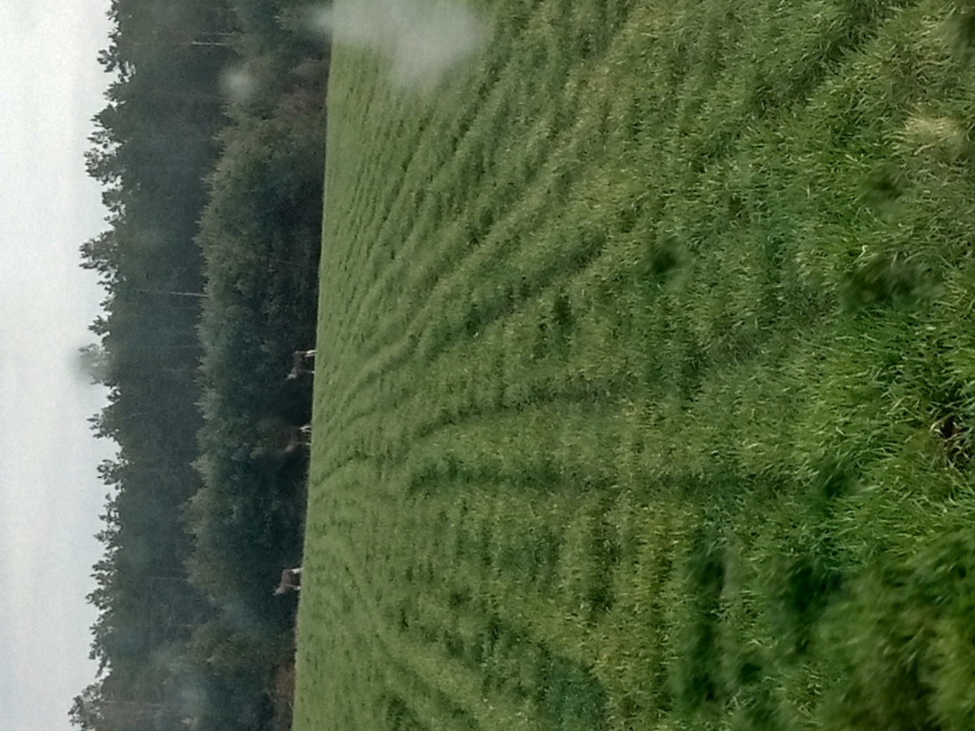
Julia Bryska. Łosie euroazjatyckie. Miejsce: Łąka, Poścień Wieś.
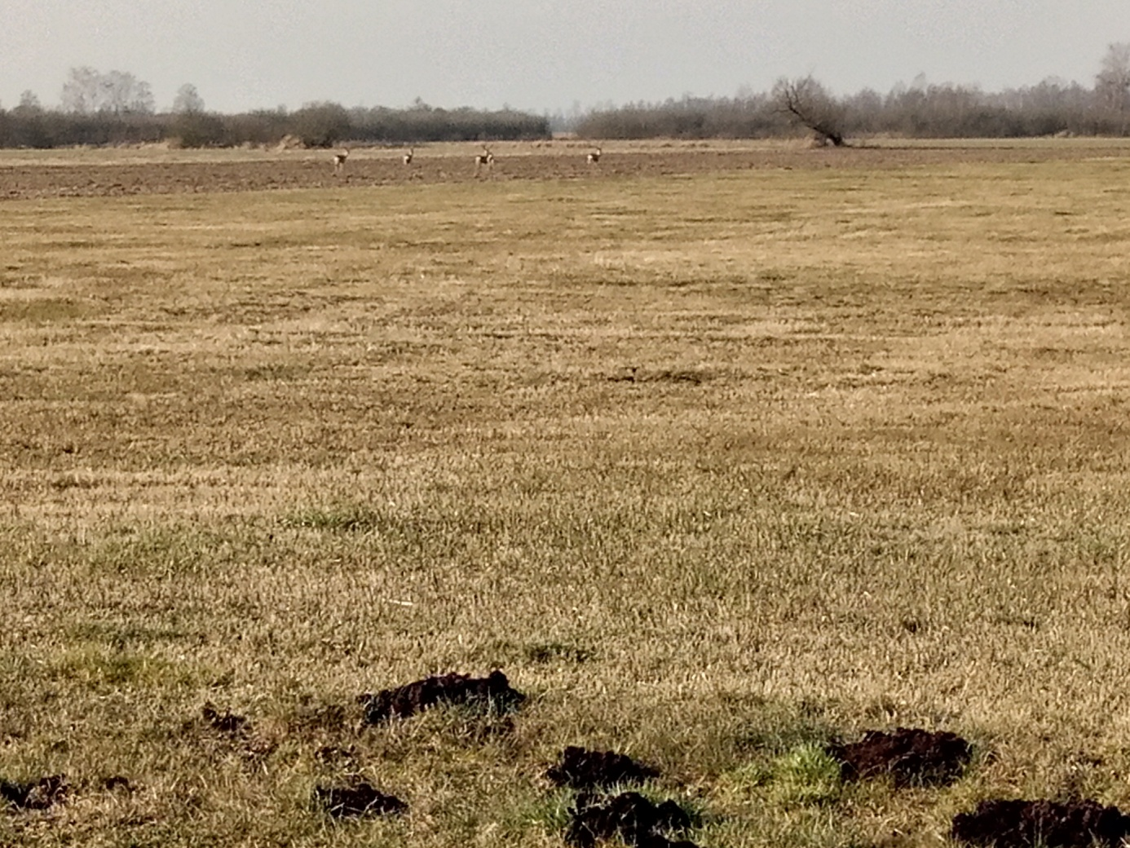
Julia Bryska. Sarny europejskie. Miejsce: Łąka, Poścień Wieś.
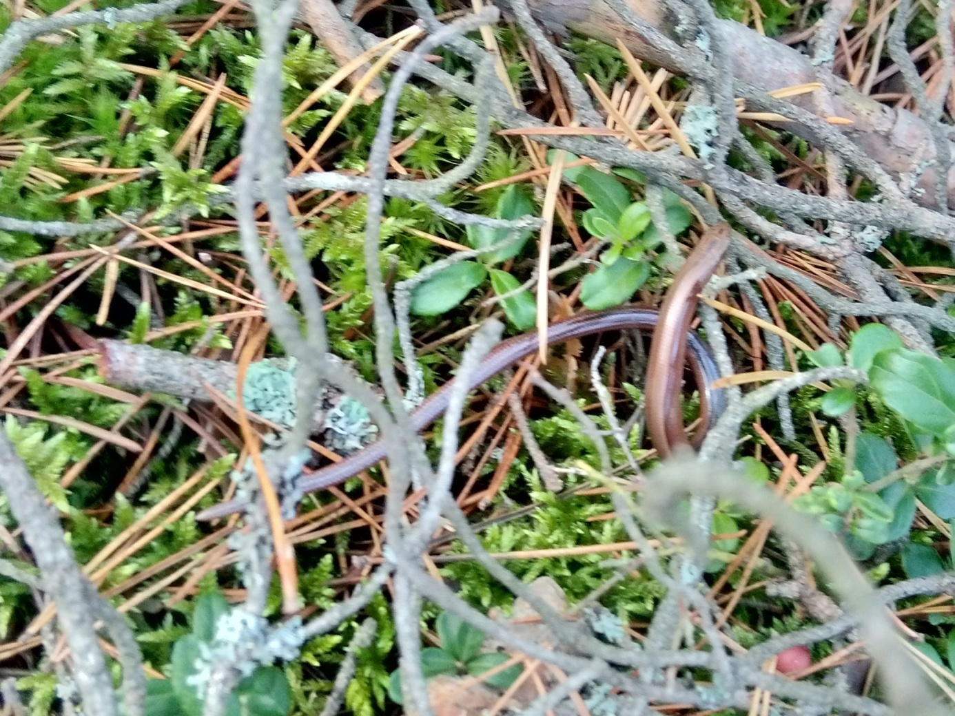
Julia Bryska. Zaskroniec zwyczajny. Miejsce: Las, Poścień Wieś.
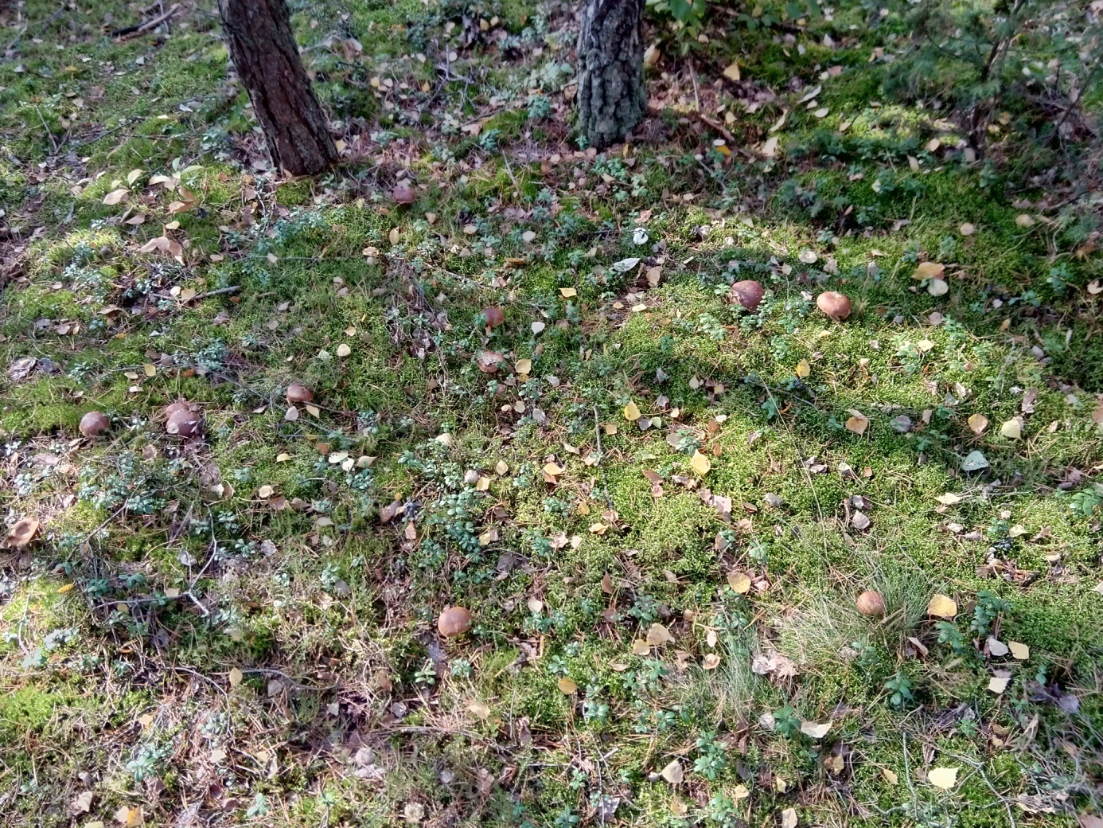
Julia Bryska. Runo leśne; Podgrzybki brunatne. Miejsce: Las, Poścień Wieś.
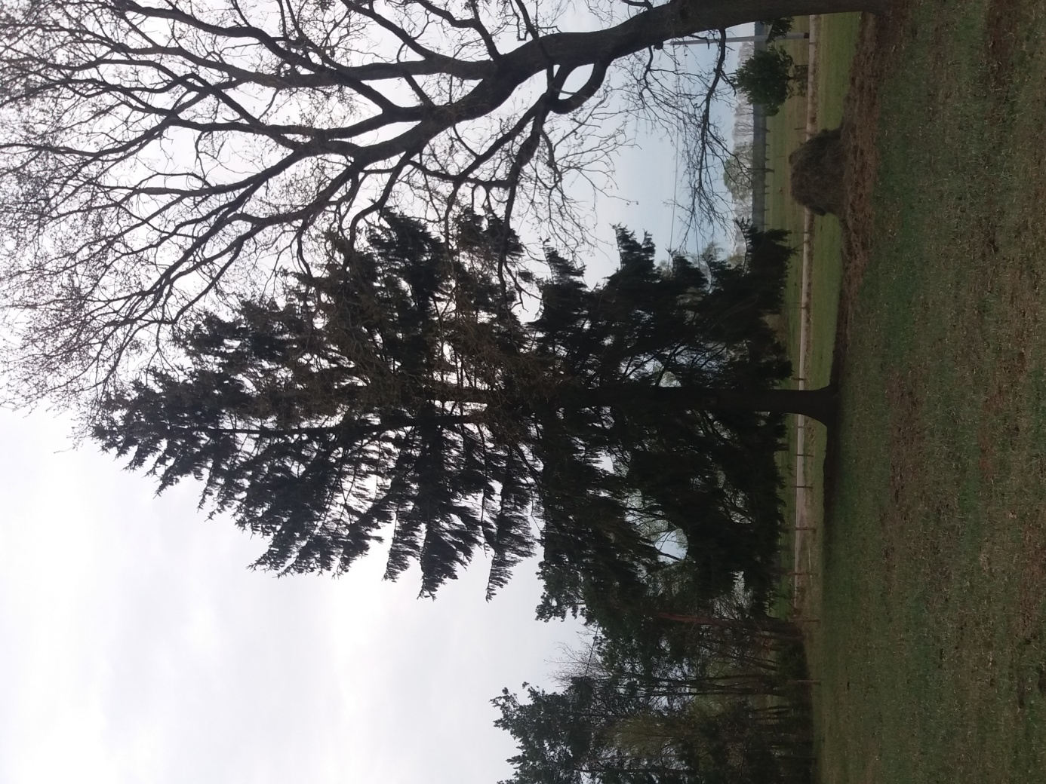Julia Bryska. Świerk pospolity. Miejsce: Łąka, Poścień Wieś.
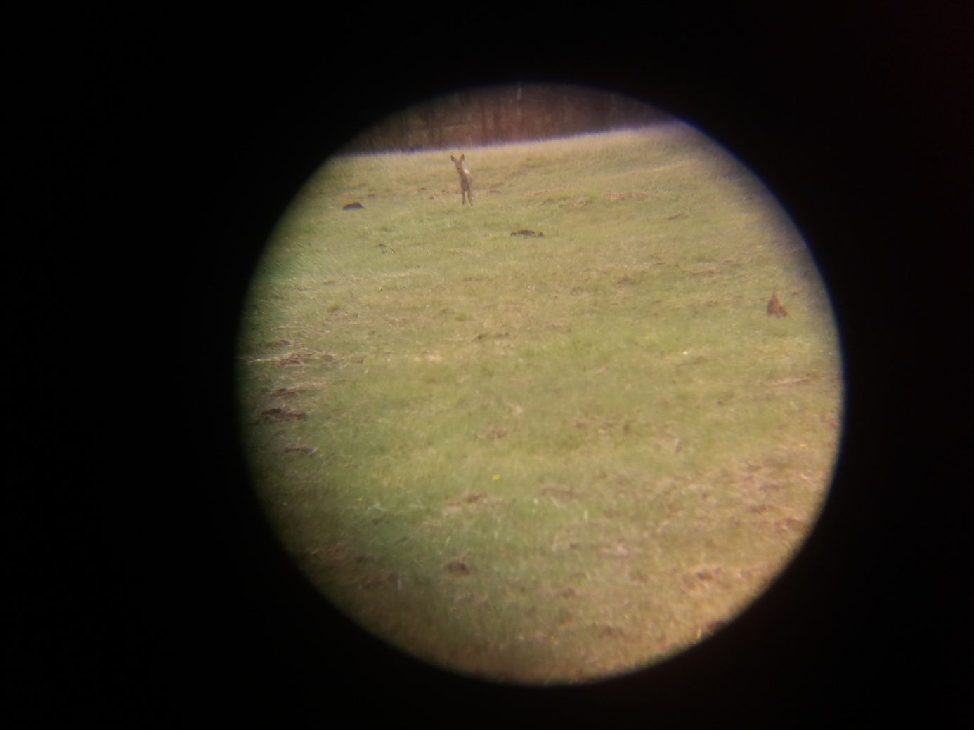
Julia Bryska. Sarna europejska. Miejsce: Łąka, Poścień Wieś.
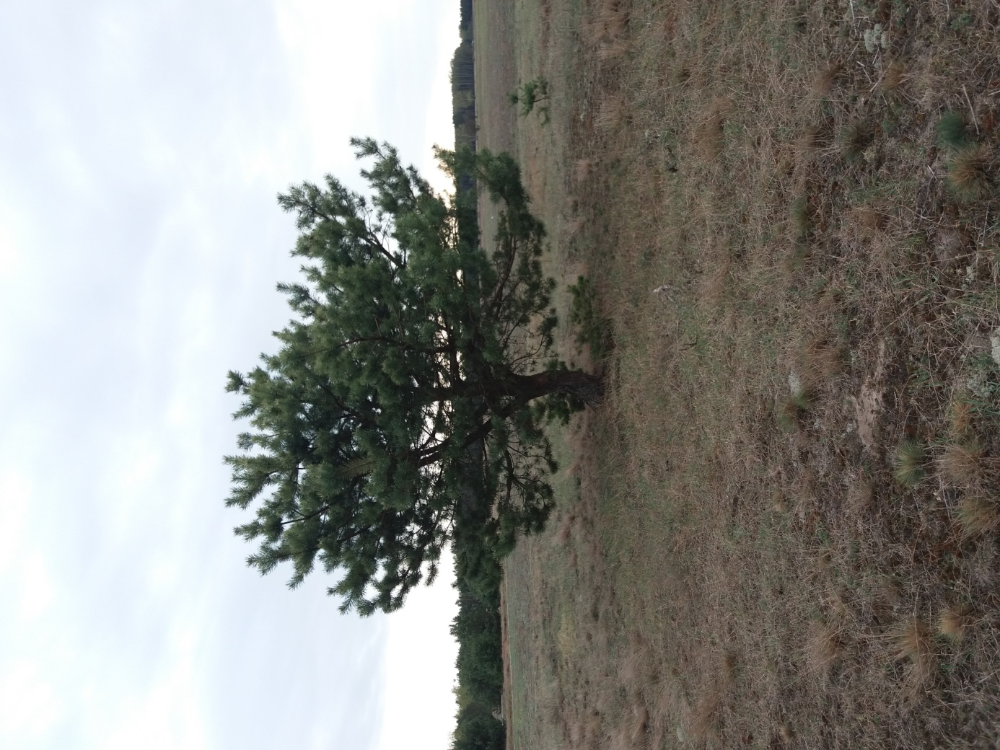
Julia Bryska. Sosna zwyczajna. Miejsce: Łąka, Poścień Wieś.
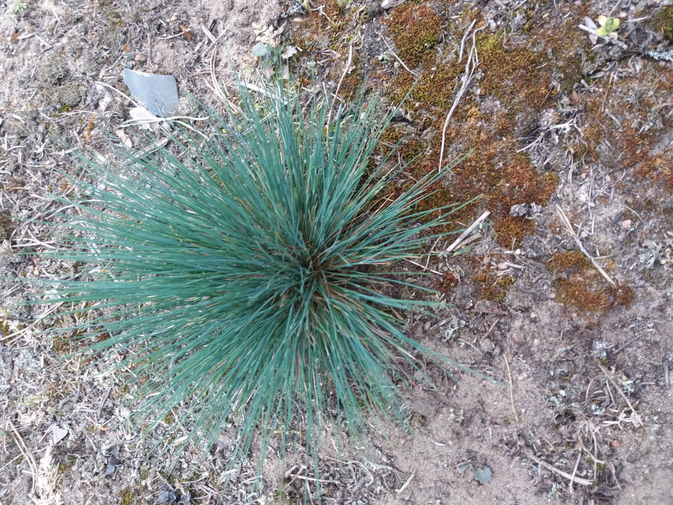Julia Bryska. Kostrzewa sina (niebieska trawa). Miejsce: Łąka, Poścień Wieś.

